2014 -2015 学年第 1 学期 《操作系统》试题（A卷）
一、选择题（1分×30=30分）

1．在操作系统中引入多道程序设计的目的在于（ ）。

A.有利于代码共享，减少主、辅存信息交换量 B．充分利用存储器

C.充分利用CPU，减少CPU等待时间 D．提高实时响应速度

2．为了提高系统的交互性，人们设计了( )。

A.批处理系统 B．分时系统 C．实时系统 D.分布式系统

3．与计算机硬件关系最密切的软件是（ ）.

A.编译程序 B.数据库管理系统

C.游戏程序 D.OS

4．对于普通用户而言，OS的（ ）是最重要。

A.开放性 B.方便性 C.有效性 D.可扩充性

5．操作系统提供给程序员的接口是( )。

A.进程 B.系统调用 C.库函数 D.B和C

6．当CPU执行操作系统代码时,称CPU处于( )。

A.执行态 B.目态 C.管态 D.就绪态

7．进程的控制信息和描述信息存放在（ ）。

A.JCB B.PCB C.AFT D.SFT

8．进程从运行状态进入就绪状态的原因可能是( )。

A.被选中占有处理机 B.等待某一事件

C.等待的事件已发生 D.时间片用完

9．( )进程调度算法适合紧急事件的处理。

A.先来先服务 B.轮转 C.可抢占优先级 D.优先级

10．进程依靠什么从阻塞状态过渡到就绪状态（ ）。

A.操作人员的命令 B.系统服务

C.等待下一个时间片到来 D.由"合作"进程唤醒

11. 如果有三个进程共享同一互斥段，而且每次最多允许两个进程进入该互斥段，则信号量的初值应设置为（ ）

A．0 B．1 C．2 D．3

12． 当线程处于阻塞状态时，线程( )。

A. 正在占用处理机 B.没有占用处理机

C. 将进入执行状态 D.将进入结束状态

13．当多道程序系统中发生死锁时，（ ）。

计算机系统不能处理任何事情
某个进程不能够执行
一组进程相互等待，并进入阻塞状态
不能进行输入和输出
14.下面哪一个不是程序在并发系统内执行的特点（ ）。

A.产生死锁的必然性 B.资源分配的动态性

C.程序执行的间断性 D.相互通信的可能性

15．进程和程序的一个本质区别是( )。

A. 进程分时使用CPU，程序独占CPU

B．进程存储在内存，程序存储在外存

C. 进程在一个文件中，程序在多个文件中

D．进程为动态的，程序为静态的

16．在下列情况( )，系统需要进行进程调度。

A. 某一进程正访问一临界资源

B．某一进程运行时因缺乏资源进入阻塞状态

C．某一进程处于运行状态，而另一进程处于自由状态

D．某一进程正在访问打印机，而另一进程处于就绪状态

17. ( )进程调度算法适合多用户分时系统。

A.先来先服务 B.时间片轮转 C.可抢占优先级 D.优先级

18. 内存动态分区管理中，最佳适应算法的空白区是( )。

A.按大小递减顺序排列的 B.按大小递增顺序排列的

C.按地址由小到大排列的 D.按地址由大到小排列的

19. 如果要使装入内存的程序在内存中移动后仍能正常运行，必须要有( )的支持。

A. 静态重定位 B.动态重定位 C. 动态链接 D.静态链接

20. 段页式管理中，地址转换表是( )。

A. 每个进程一张段表，一张页表

B．每个进程的每个段一张段表，一张页表

C．每个进程一张段表，每个段一张页表

D．每个进程一张页表，每个段一张段表

21.下列( )存储管理方式能使内存碎片尽可能少，避免内存的整理。

A.固定分区 B.可变分区 C.分页管理 D.段式管理

22. 采用（ ）不会产生内部碎片。

A. 分页式存储管理 B. 分段式存储管理

C. 固定分区式存储管理 D. 段页式存储管理

23．页式虚拟存储管理的主要特点是( )。

A. 不要求将作业装入到主存的连续区域

B. 不要求进行缺页中断处理

C. 不要求将作业同时全部装入到主存的连续区域

D.不要求进行页面置换

24. 在单处理机计算机系统中，（ ）是可以并行操作的。

A.程序与程序 B.处理机的操作与通道的操作

C.主程序与子程序 D.用户程序与操作系统程序

25. 引入缓冲可以（ ）。

A．改善用户编程环境 B．提高CPU的处理速度

C．提高CPU与设备之间的并行程度 D．降低计算机的硬件成本

26．与设备控制器关系最密切的软件是（ ）。

A. 设备驱动程序 B. 编译程序 C.存储管理程序 D.处理机管理

27. 在下面的I/O控制方式中，需要CPU干预最少的方式是（ ）。

A. 程序I/O方式 B. 中断驱动I/O控制方式

C. 直接存储器访问(DMA)控制方式 D. I/O通道控制方式

28. 下列算法中用于磁盘移臂调度的是( )。

A.时间片轮转法 B.LRU算法

C.最短寻找时间优先算法 D.优先级高者优先算法

29. 操作系统实现按名存取的关键在于解决( )。

A.文件逻辑地址到文件具体的存储地址的转换

B.文件的符号名与文件具体的存储地址的转换和映射

C.文件逻辑结构到文件名称转换

D.文件名称到文件逻辑地址的转换

30. 在文件系统中，采用位示图主要是实现（ ）。

A. 磁盘的驱动调度 B. 页面置换

C. 文件目录的查找 D. 磁盘空间的分配和回收

1-10: CBDBB CBDCD

11-20: CBCAD BBBBC

21-30: CBCBC ADCBD

二、填空题（每空1分，1分×10=10分）

1.如果系统中有n个进程,则在CPU的就绪队列中进程的个数最多为________个。

2.在操作系统中,不可中断执行的操作称为_________。

3.如果系统中的所有作业是同时到达的,则使作业平均周转时间最短的作业调度是________。

4.如果信号量的当前值为-4,则表示系统中在该信号量上有________个等待进程。

5.系统中有m个进程的，若出现死锁时死锁进程的个数为k，则______≤k≤________。

6.不让死锁发生的策略可以分为静态和动态两种,死锁避免属于_________。

7.若使当前运行的进程总是优先级最高的进程,应选择________进程调度算法。

8、已知某文件采用串联结构，它由10个逻辑记录组成，每个逻辑记录刚好存放于一个磁盘块上，都为1024字节，并依次存放在10、61、32、75、87、98、46、37、33和11号磁盘块上。若要存取文件相对于文件头偏移7654字节处的信息，则要访问的磁盘块块号为_______，块内的偏移量是_______。

1.n-1 2.原语 3.短作业优先算法 4.四

5. 2 ，m 6.动态策略 7. 剥夺式优先级 8. 37, 486

三、判断题（1分×10=10分,正确写T，错误写F）

- 存储管理系统中最优页面置换算法可以获得最少的缺页率，因此在操作系统中普遍使用。
- 进程调度算法各种各样，如果选择不当，有的进程可能不能获得执行的机会，最后造成该进程死锁。
- 交换可以解决内存不足的问题，因此，交换也实现了虚拟存储器。
- 在银行家算法中，对某时刻的资源分配情况进行安全分析，如果该时刻的状态是安全的，则存在一个安全序列，且这个安全序列是唯一的。
- 采用链表结构的文件，存放文件的磁盘块必须是连续的。
- 在虚拟存储器中，需要动态重定位机构的支持。
- 批处理系统不允许用户随时干预自己程序的执行。
- DMA在内存和设备之间正在传送整块数据时，不需要CPU的干预。
- 在采用多道程序设计的系统中，系统运行的效率与并行运行的程序道数成正比例。
- 按设备数据传输的单位是数据块还是字节，设备分为块设备和字符设备。
1-5： FFFFF 6-10： TTTFT

四、综合题（共50分）

1.（6分）画出进程三基态状态变化图，并注明状态变化原因。

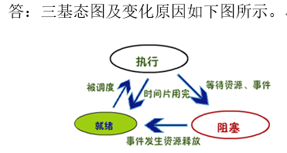

2.（6分）设有三个作业，它们的提交时间及运行时间如下表，若采用短作业优先调度策略，试给出作业串行运行时的调度次序，计算平均周转时间。

作业 提交时间 运行时间
J1 0 4

J2 2 8

J3 3 5
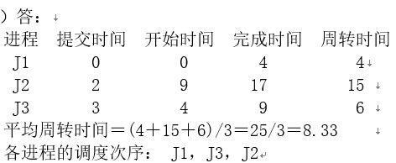

3.（10分）如图1所示，系统中有三个进程GET、PRO和PUT，共用两个缓冲区BUF1和BUF2。假设BUF1中最多可放11个信息，现已放入了两个信息；BUF2最多可放5个信息，目前为空。GET进程负责不断地将输入信息送入BUF1中，PRO进程负责从BUF1中取出信息进行处理，并将处理结果送到BUF2中，PUT进程负责从BUF2中读取结果并输出。试写出正确实现GET、PRO、PUT的同步与互斥的算法（要求：（1）用类C语言描述，条理清楚，注释恰当；（2）信号量原语统一使用wait和signal）。
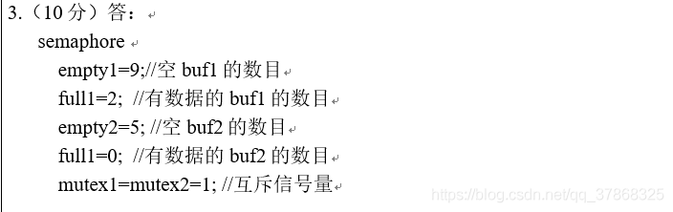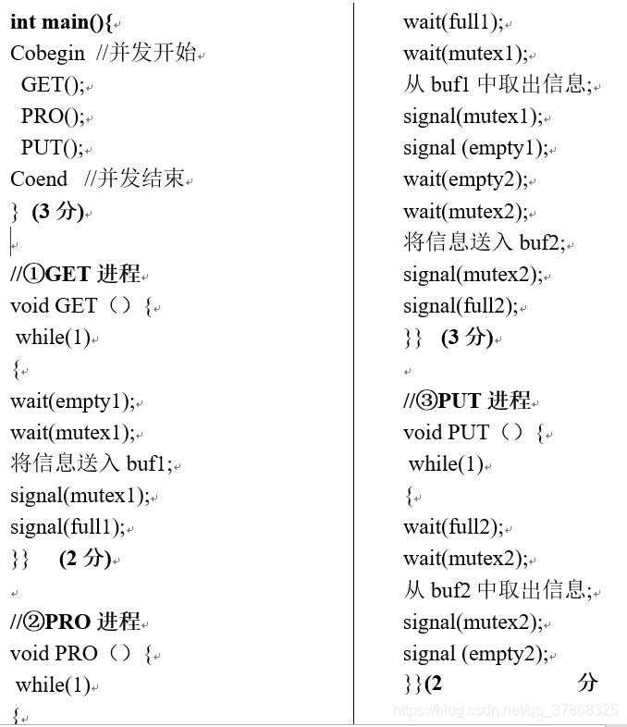

4.（6分）(1) 某页式存储系统页表如下，设每页1KB，请写出逻辑地址为8300时所对应的页号和页内地址，以及在内存中对应的物理地址。（请详细写出运算过程）

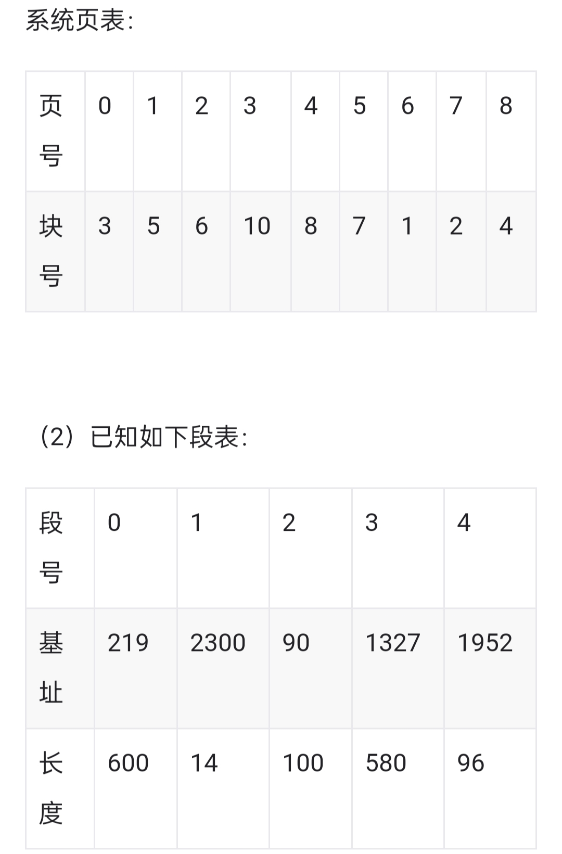

在分段存储管理下系统运行时，下列逻辑地址（第一位表示段号，第二位表示段内位移）的物理地址是什么？

（a）：（1，10） （b）：（4，112）

答：

（1）页号P=INT[A/L]=[8300/1024]=8

页内地址d=[A] MOD L=[8300] MOD 1024=108

物理地址 4×1024+108=4204

（2）(a)：地址(1，10)的段号为1，查表得基址为2300，段长为14，

物理地址为：2300 + 10 = 2310。

(b)：地址(4，112)的段号为4，查表得基址为1952, 段长为96；

地址(4，112)的段内位移为112，大于段长96，发生段越界，产生越界中断。

5.（6分）在页式虚拟存储管理的计算机系统中，运行一个共有7页的作业，且作业在主存中分配到3块主存空间，作业执行时访问页的顺序为1, 2, 3, 4, 2, 1, 5, 6, 2, 1, 3, 7, 6, 3, 2, 1, 2, 3, 6。假设3个物理块初始为空，所有页面都采用请调式LRU替换算法，要求图示出内存页面变化情况，并计算缺页率。
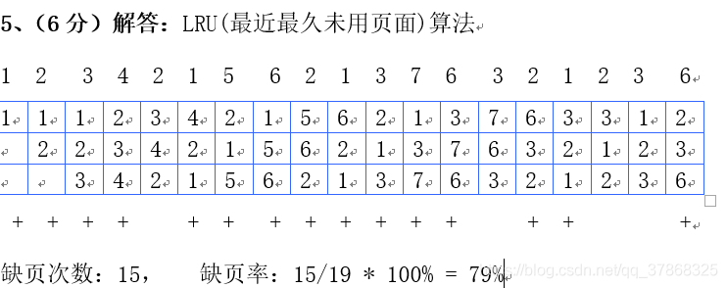

6.（5分）若磁头的当前位置为100 柱面，磁头正向磁道号减小方向移动。现有一磁盘读写请求队列，柱面号依次为：190 , 10 , 160 , 80 , 90 , 125 , 30 , 20 , 29 , 140 , 25 。若采用电梯调度算法，试计算移臂经过的柱面数和平均寻道长度。
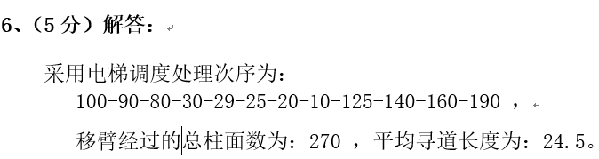

7.（6分）化简下图的资源分配图，并说明有无进程处于死锁状态。

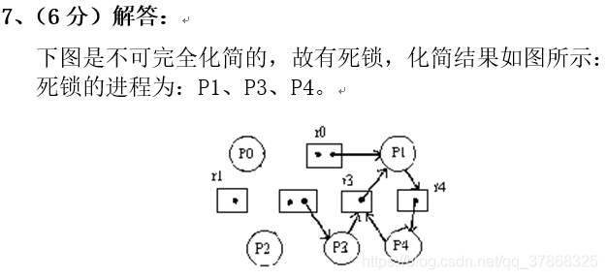

8.（5分）某UNIX操作系统的空闲盘块号栈内容为：空闲块数为3，依次登记的空闲块号为77、89、60，问此时若一个文件A需要5个盘块，系统进行分配后又有个文件B被删除，它占用的盘块块号为100、101、109、500，分析分配和回收过程，说明上述操作过后空闲盘块号栈里的空闲块个数及内容如何？
